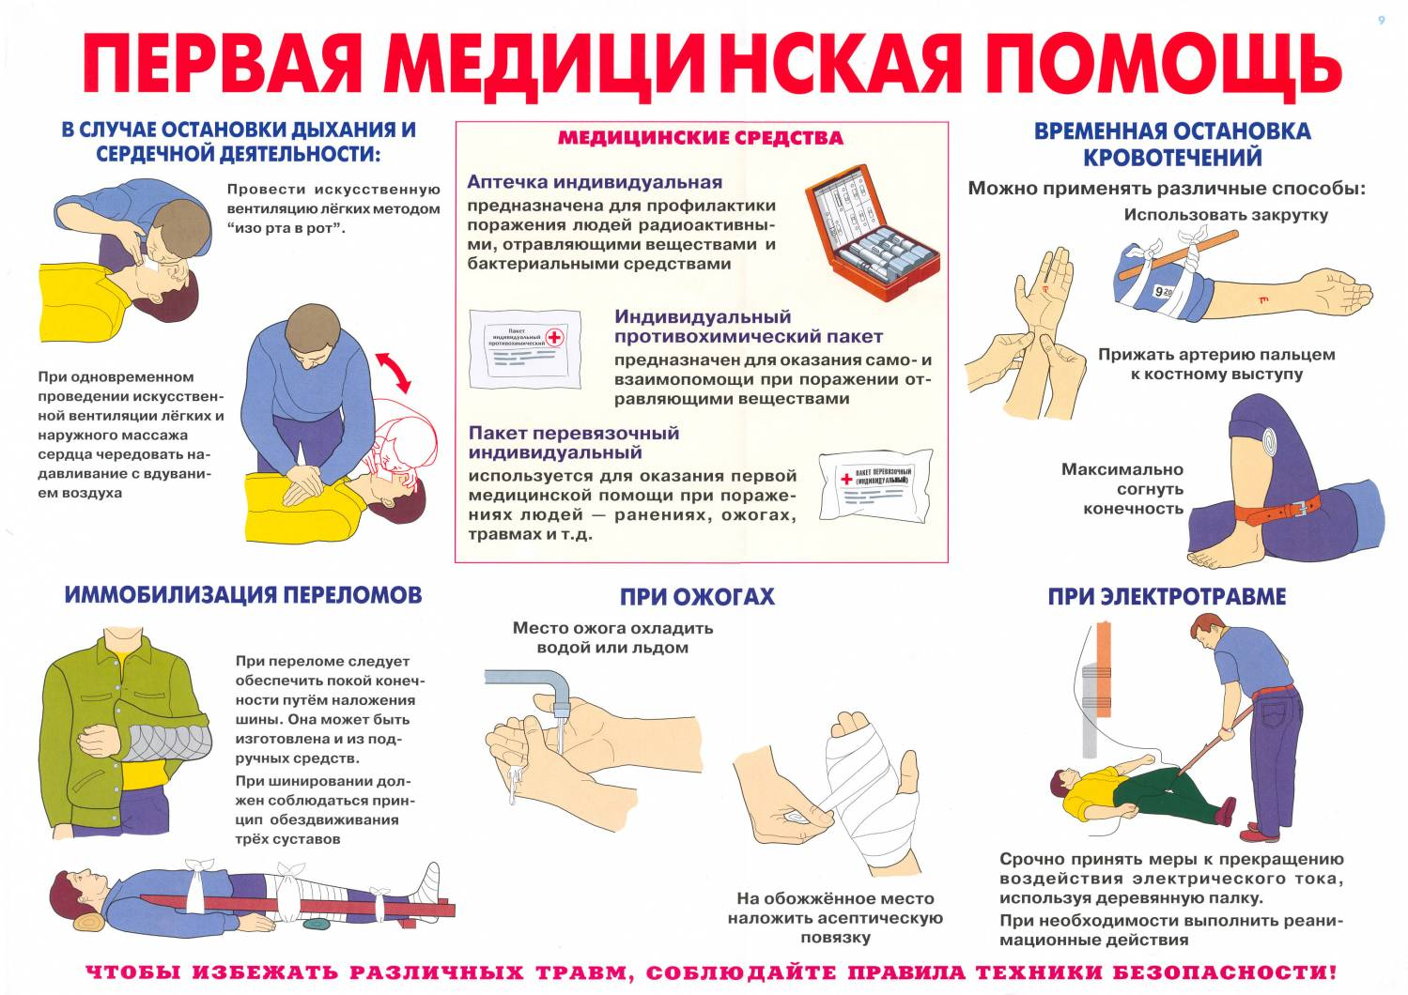
ПЕРВАЯ МЕДИЦИНСКАЯ ПОМОЩЬ

